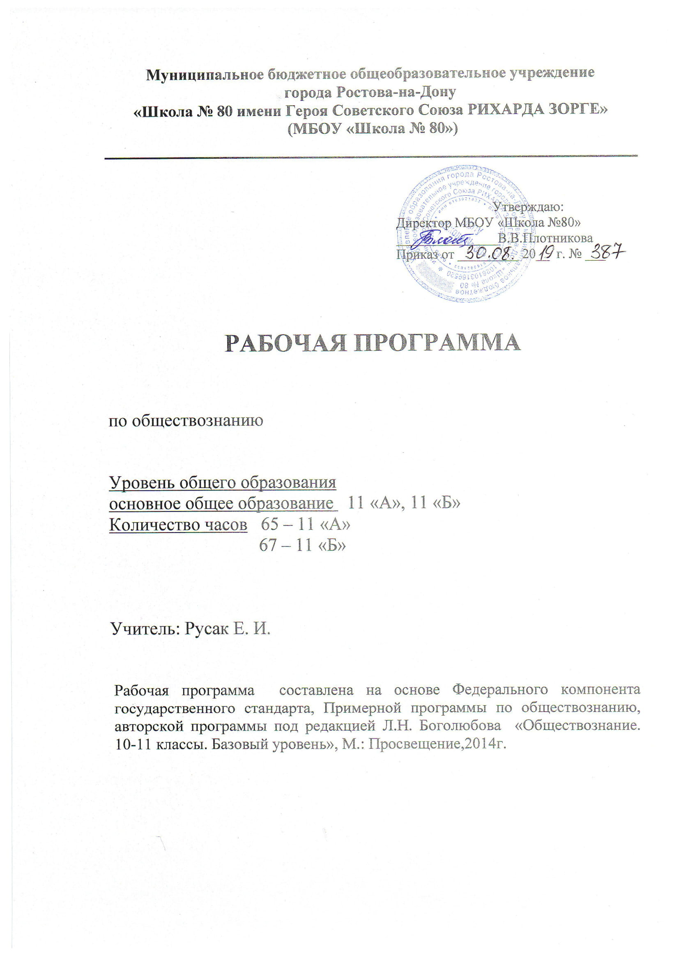

Пояснительная записка.
Рабочая программа по обществознанию для учащихся 11 класса среднего (полного) общего образования составлена на основе Базисного учебного плана основного общего образования 2004 года, авторской программы Л.Н. Боголюбова «Обществознание. 10-11 классы. Базовый уровень», М.: Просвещение, 2014.
УМК: Обществознание 11 класс: учебник для общеобразовательных учреждений: базовый уровень (Л.Н.Боголюбов, Ю.И.Аверьянов, Н.И Городецкая и др.) под ред. Л.Н. Боголюбова; Рос академия наук, издательства «Просвещение», 2014г.
Рабочая программа составлена в соответствии с:
1.Федеральным законом от 29.12.2012 года № 273-ФЗ «Об образовании в Российской Федерации».
2.Федерального компонента Государственного образовательного стандарта базового уровня общего образования, утверждённого приказом МО РФ № 1312 от 09.03.2004 года.
3.Примерной программы среднего (полного) общего образования на базовом уровне по обществознанию. М. Просвещение. 2009.
4.Санитарно-эпидемиологическими правилами и нормативами САНПиН 2.4.2.2821-10 "Санитарно-эпидемиологические требования к условиям и организации обучения в общеобразовательных учреждениях", утверждённые постановлением главного государственного санитарного врача Российской Федерации от 29 декабря 2010 г. № 189, зарегистрированные в Минюсте России 3 марта 2011 г. N 19993.
Примерная программа по обществознанию в 11 классе рассчитана на 68 учебных часов. В соответствии с годовым календарным учебным графиком и расписанием учебных занятий МБОУ «Школа № 80» в рабочей программе запланировано 65 часов в 11 «а» и 67 часов в 11 «б» классах. Запланированные темы, итоговое повторение «Экономическая жизнь общества»-1час, итоговое повторение «Политическая жизнь общества»- 2часа, объединены в один урок 23.05.20г. в 11 «а» классе и итоговое повторение «Политическая жизнь общества» - 2 часа объединены в один урок в 11 «б» классе 23.05.2020 г.
Общая характеристика учебного предмета
Содержание среднего (полного) общего образования на базовом уровне по курсу «Обществозна​ние» представляет собой комплекс знаний, отражающих основные объекты изучения: общество в целом, человек в обществе, познание, экономическая сфера, социальные отношения, политика, духовно-нравственная сфера, право. Знания об этих социальных объектах дают социология, экономическая теория, политология, социальная психология, правоведение, философия. Все означенные компоненты содержания взаимосвязаны, как связаны и взаимодействуют друг с другом изучаемые объекты. Помимо знаний, в содержание курса входят: социальные навыки, умения, ключевые компетентности, совокупность моральных норм и принципов поведения людей по отношению к обществу и другим людям; правовые нормы, регулирующие отношения людей во всех областях жизни общества; система гуманистических и демократических ценностей.
Содержание курса на базовом уровне обеспечивает преемственность по отношению к основной школе путем углубленного изучения некоторых социальных объектов, рассмотренных ранее. Наряду с этим, вводятся ряд новых, более сложных вопросов, понимание которых необходимо современному человеку.
Цель изучения учебного предмета «Обществознание» в 11 классе полной средней школы –содействовать воспитанию свободной и ответственной личности, ее социализации, познанию окружающей действительности, самопознанию и самореализации.
Задачи курса:
- научить учащихся получать социальную информацию из разнообразных источников;
- развивать умение решать познавательные и практические задачи, отражающие типичные жизненные ситуации, давать оценку собственным действиям и действиям других людей с точки зрения нравственности и права;
- воспитывать гражданственность, патриотизм, уважение к социальным нормам, регулирующим взаимодействие людей, приверженность гуманистическим и демократическим ценностям, непреходящим ценностям национальной культуры.
Программа предусматривает формирование у школьников ОУУН, универсальных способов деятельности и ключевых компетенций:
- определение сущностных характеристик изучаемого объекта, сравнение, сопоставление, оценка и классификация объектов по указанным критериям;
- объяснение изученных положений на предлагаемых конкретных примерах;
- решение познавательных и практических задач, отражающих типичные социальные ситуации;
- применение полученных знаний для определения экономически рационального, правомерного и социально одобряемого поведения и порядка действий в конкретных ситуациях;
- умения обосновывать суждения, давать определения, приводить доказательства (в том числе от противного);
- поиск нужной информации по заданной теме в источниках различного типа и извлечение необходимой информации из источников, созданных в различных знаковых системах;
- выбор вида чтения в соответствии с поставленной целью;
- самостоятельное создание алгоритмов познавательной деятельности для решения задач творческого и поискового характера;
- участие в проектной деятельности, владение приёмами исследовательской деятельности, элементарными умениями прогноза;
- пользование мультимедийными ресурсами и компьютерными технологиями для обработки, передачи, систематизации информации, создания базы данных, презентации результатов познавательной и практической деятельности;
- владение основными видами публичных выступлений, следование этическим нормам и правилам ведения диалога (диспута).
Текущий контроль успеваемости по обществознанию в 11 классе
проводится в целях:
- постоянного мониторинга учебных достижений обучающихся в течение учебного года, в соответствии с требованиями соответствующего федерального государственного образовательного стандарта общего образования;
- определения уровня сформированности личностных, метапредметных, предметных результатов;
- определения направлений индивидуальной работы с обучающимися;
- оценки индивидуальных образовательных достижений обучающихся и динамики их роста в течение учебного года;
- выявления индивидуально значимых и иных факторов (обстоятельств), способствующих или препятствующих достижению обучающимися планируемых образовательных результатов освоения соответствующей основной общеобразовательной программы.
Под текущим контролем понимаются различные виды проверочных работ как письменных, так и устных, которые проводятся непосредственно в учебное время и имеют целью оценить ход и качество работы обучающегося по освоению учебного материала.
Формами текущего контроля могут быть:
- тестирование;
- устный опрос;
- письменные работы ( контрольные, проверочные, самостоятельные и практические работы);
- защита проектов, рефератов или творческих работ;
- семинары; практикумы.
Результаты текущего контроля успеваемости обучающихся отражаются в классном и электронном журнале в соответствии с системой контроля, а также по итогам учебных четвертей и полугодий.
Планируемые результаты освоения учебного предмета, курса
В результате изучения обществознания выпускник должен:
Знать/понимать:
- биосоциальную сущность человека, основные этапы и факторы социализации личности, место и роль человека в системе общественных отношений;
- тенденции развития общества в целом как сложной динамичной системы, а также важнейших социальных институтов;
- необходимость регулирования общественных отношений, сущность социальных норм, механизмы правового регулирования;
- особенности социально-гуманитарного познания.
Уметь:
- характеризовать основные социальные объекты, выделяя их существенные признаки, закономерности развития;
- анализировать актуальную информацию о социальных объектах, выявляя их общие черты и различия; устанавливать соответствия между существенными чертами и признаками изученных социальных явлений и обществоведческими терминами и понятиями;
- объяснять: причинно-следственные и функциональные связи изученных социальных объектов (включая взаимодействия человека и общества, важнейших социальных институтов, общества и природной среды, общества и культуры, взаимосвязи подсистем и элементов общества);
- раскрывать на примерах изученные теоретические положения и понятия социально-экономических и гуманитарных наук;
- осуществлять поиск социальной информации, представленной в различных знаковых системах (текст, схема, таблица, диаграмма, аудиовизуальный ряд); извлекать из неадаптированных оригинальных текстов( правовых, научно-популярных, публицистических и др. ) знания по заданным темам; систематизировать, анализировать и обобщать неупорядоченную социальную информацию; различать в ней факты и мнения, аргументы и выводы;
- оценивать действия субъектов социальной жизни, включая личности, группы, организации, с точки зрения социальных норм, экономической рациональности;
- формулировать на основе приобретенных обществоведческих знаний собственные суждения и аргументы по определенным проблемам;
- подготовить устное выступление, творческую работу по социальной проблематике;
- применять социально-экономические и гуманитарные знания в процессе решения познавательных задач по актуальным социальным проблемам.
Использовать приобретенные знания и умения в практической деятельности и повседневной жизни для:
- успешного выполнения типичных социальных ролей;
- сознательного взаимодействия с различными социальными институтами; совершенствования -- собственной познавательной деятельности;
- критического восприятия информации, получаемой в межличностном общении и в массовой коммуникации;
- осуществления самостоятельного поиска, анализа и использования собранной социальной информации;
- решения практических жизненных проблем, возникающих в социальной деятельности;
- ориентировки в актуальных общественных событиях, определения личной гражданской позиции;
- предвидения возможных последствий определенных социальных действий;
- оценки происходящих событий и поведения людей с точки зрения морали и права;
- реализации и защиты прав человека и гражданина, осознанного выполнения гражданских обязанностей;
- осуществления конструктивного взаимодействия людей с разными убеждениями, культурными ценностями и социальным положением.
Программа выполняет две основные функции.
Информационно-методическая функция позволяет всем участникам образовательного процесса получить представление о целях, содержании, общей стратеги обучения, воспитания и развития обучающихся средствами данного учебного предмета.
Организационно-планирующая функция предусматривает выделение этапов обучения, структурирование учебного материала, определение его количественных и качественны характеристик на каждом из этапов.
Система оценивания достижений учащихся.
Устные ответы:
•​ «5» - ставится если, дается четкий, развернутый ответ на поставленный вопрос, все ключевые понятия темы, даются определения и описания, нет фактических неточностей, речь правильная, включаются факты, поддерживающие детали.
•​ «4» - большинство ключевых понятий и фактов хорошо определяются, описываются, есть небольшие фактические неточности, речь правильная.
•​ Отметка «3» - определяется и описывается около половины ключевых понятий, проблем и фактов. Около половины объема информации правильной, остальная неверная, неточная или отсутствует.
•​ Отметка «2» - определяется незначительное количество (либо отсутствует полностью) ключевых понятий, проблем, фактов, в основном информация неверная или не относится к поставленному вопросу.
№ урока | Тема урока | Кол-во часов
1 | Что изучает курс «Обществознание» | 1
2 | Экономика: наукаи хозяйство | 1
3 | Экономика: наука и хозяйство | 1
4 | Экономический рост и развитие | 1
5 | Экономический рост и развитие | 1
6 | Рыночные отношения в экономике | 1
7 | Рыночные отношения в экономике. | 1
8 | Фирмы в экономике | 1
9 | Фирмы в экономике | 1
10 | Правовые основы предпринимательской деятельности | 1
11 | Правовые основы предпринимательской деятельности | 1
12 | Слагаемые успеха в бизнесе | 1
13 | Слагаемые успеха в бизнесе | 1
14 | Экономика и государство | 1
15 | Экономика и государство | 1
16 | Финансы в экономике | 1
17 | Финансы в экономике | 1
18 | Занятость и безработица | 1
19 | Занятость и безработица | 1
20 | Мировая экономика | 1
21 | Мировая экономика | 1
22 | Человек в системе экономических отношений | 1
23 | Человек в системе экономических отношений | 1
24 | Человек и экономика | 1
25 | Человек и экономика | 1
26 | Свобода в деятельности человека | 1
27 | Свобода в деятельности человека | 1
28 | Общественное сознание | 1
29 | Общественное сознание | 1
30 | Политическое сознание | 1
31 | Политическое сознание | 1
32 | Политическое поведение | 1
33 | Политическое поведение | 1
34 | Политическая элита и политическое лидерство | 1
35 | Политическая элита и политическое лидерство | 1
36 | Демографическая ситуация в современной России и проблемы неполной семьи | 1
37 | Демографическая ситуация в современной России и проблемы неполной семьи | 1
38 | Религиозные объединения и организации в российской федерации | 1
39 | Религиозные объединения и организации в российской федерации | 1
40 | Проблемы социально-политической и духовной жизни | 1
41 | Проблемы социально-политической и духовной жизни | 1
42 | Современные подходы к пониманию права | 1
43 | Современные подходы к пониманию права | 1
44 | Гражданин российской федерации | 1
45 | Гражданин российской федерации | 1
46 | Экологическое право | 1
47 | Экологическое право | 1
48 | Гражданское право | 1
49 | Гражданское право | 1
50 | Семейное право | 1
51 | Семейное право | 1
52 | Правовое регулирование занятости и трудоустройства | 1
53 | Правовое регулирование занятости и трудоустройства | 1
54 | Процессуальное право: гражданский и арбитражный процесс | 1
55 | Процессуальное право: гражданский и арбитражный процесс | 1
56 | Процессуальное право: уголовный процесс | 1
57 | Процессуальное право: уголовный процесс | 1
58 | Процессуальное право: административная юрисдикция, конституционное судопроизводство | 1
59 | Процессуальное право: административная юрисдикция, конституционное судопроизводство | 1
60 | Международная защита прав человека | 1
61 | Международная защита прав человека | 1
62 | Взгляд в будущее | 1
63 | Взгляд в будущее | 1
64 | Взгляд в будущее | 1
65 | Человек и общество | 1
66 | Человек и общество | 1
67 | Человек и общество | 1

Информационно – методическое обеспечение
Учебно – методический комплект:
Обществознание. 11 класс: учебник для общеобразовательных учреждений. Л. Н. Боголюбов, Ю.И. Аверьянов, Н.И. Городецкая, и другие; под редакцией Л. Н. Боголюбова; Москва, «Просвещение», 2014.

Дополнительная литература для учителя:
1.Гражданский кодекс Российской Федерации.
2.Кодекс об административных правонарушениях.
3.Конституция Российской Федерации.
4.Семейный кодекс РФ.
5.Трудовой кодекс РФ.
Материально-технического обеспечения:
- телевизор;
- компьютер
- мультимедийное оборудование

